l

| **NAMA MATA KULIAH** | **Kecerdasan Buatan** | **SUB-CAPAIAN PEMBELAJARAN MATA KULIAH** |
| --- | --- | --- |
| **KODE MATA KULIAH** | **TE201428** | 1. Mahasiswa mampu menjelaskan klasifikasi dari Kecerdasan Buatan (C2, P2, A2) 2. Mahasiswa mampu mengasosiasikan permasalahan dan tahapan proses kecerdasan buatan (C3, P3, A2) 3. Mahasiswa mampu mengimplementasikan simulasi kecerdasan buatan pada permasalahan (C3, P4, A3) |
| **SEMESTER/ SKS** | **Wajib / 2** |
| **TANGGAL UJIAN** | **Kamis 14 April 2023** |
| **WAKTU UJIAN** | **90 Menit (Sesi 4)** |
| **RUANG** | **E204** |
| **JENIS UJIAN** | **Tertutup** |
| **DOSEN PENGAMPU** | **Happy Aprillia, S.ST., M.T., M.Eng., Ph.D.** |

**Sub-CPMK 1, 2, 3 (2 x 40 point)**

1. Terdapat beberapa implementasi kecerdasan buatan yaitu untuk melakukan klasifikasi, penentu keputusan, pencari jarak terpendek, optimasi suatu fungsi tujuan, hingga mencari model peramalan daya yang akurat. **Dari beberapa pilihan implementasi berikut, pilihlah 2 kasus dan jawablah setiap kasus pertanyaan terkait solusi permasalahan berikut**:

* 1. **(7 point)** Deskripsikan permasalahan yang anda pilih secara detail termasuk variabel yang mempengaruhi permasalahan tersebut
  2. **(7 point)** Apa yang menjadi fungsi objektif dari metode kecerdasan buatan tersebut?
  3. **(7 point)** Bagaimana cara evaluasi performa metode kecerdasan tersebut?
  4. **(7 point)** Sebutkan metode kecerdasan buatan yang dapat digunakan apa saja setting hyper-parameter pada metode kecerdasan tersebut?
  5. **(7 point)** Jelaskan bagaiamana 1 tahapan metode bekerja pada 1 iterasi
  6. **(5 point)** Berikan ilustrasi pasangan input variable dan output untuk melatih metode kecerdasan buatan yang dipilih

| a. peramalan daya listrik | b. maximum power point tracking |
| --- | --- |
| c. Klasifikasi Cuaca |
| d. Optimasi jarak pellet di Pacman | e. Optimasi Pembangkit saat produksi daya < Permintaan Daya Beban |

**Sub-CPMK 3 (20 point)**

2. Berikut ini adalah ilustrasi partikel pada *particle swarm optimization* dalam mencari fitness di sebuah *search space*. **Jika fungsi objektif dari algoritma adalah untuk mencari** **fungsi minimum (nim genap)/ maximum (nim ganjil),** jawablah pertanyaan berikut:

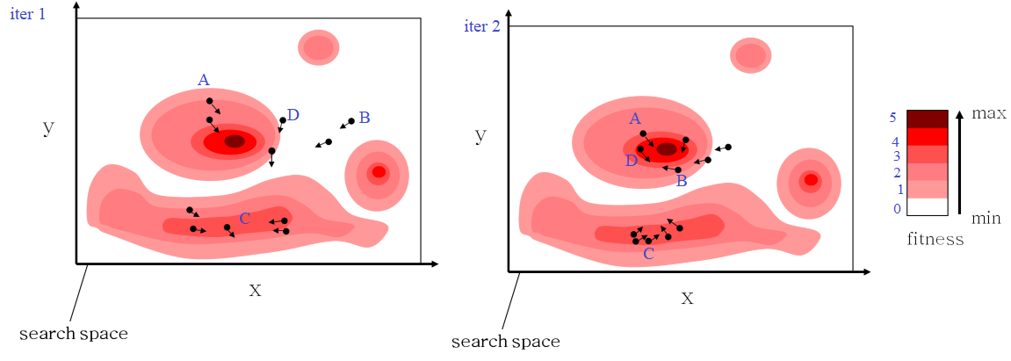

1. **(8 x 2,5 point)** partikel mana yang berperan sebagai **pbest** dan **gbest** untuk iterasi 1 dan 2, berapa fitness untuk masing-masinng partikel? Contoh pengisian: pbest, fitness = 2

| **NIM … 🡪 fungsi …** | | |
| --- | --- | --- |
| **Partikel** | **Iterasi 1** | **Iterasi 2** |
| A | Pbest/gbest/bukan keduanya  Fitness = … | … |
| B | … | … |
| C | … | … |
| D | … | … |

~ Selamat Mengerjakan ~

**Rubrik Penilaian UTS**

| **Poin Penilaian** | **Skor = bobot x point** | | | |
| --- | --- | --- | --- | --- |
| **Bobot = 76-100%** | **Bobot = 51-75%** | **Bobot = 26-50%** | **Bobot = 0-25%** |
| **Sub -**  **CPMK 1** | Mampu menjawab pertanyaan terkait metode kecerdasan buatan yang diperuntukkan untuk optimasi, klasifikasi, dan regresi | Mampu menjawab pertanyaan terkait metode kecerdasan buatan namun 1 jawaban tidak tepat dalam peruntukannya | Mampu menjawab pertanyaan terkait metode kecerdasan buatan namun 2 jawaban tidak tepat dalam peruntukannya | Mampu menjawab pertanyaan terkait metode kecerdasan buatan namun tidak ada jawaban yang tepat untuk istilah kecerdasan buatan yang digunakan |
| **Sub - CPMK 2** | Mampu menjawab pertanyaan terkait permasalahan yang diuraikan pada kebutuhan input data, tahapan metode, dan error evaluation | Proses penentuan input variable sudah tepat namun salah 1 dari kebutuhan input data, tahapan, dan error evaluation tidak dijelaskan | Proses penentuan input variable sudah tepat namun salah 2 dari kebutuhan input data, tahapan, dan error evaluation tidak dijelaskan | Proses penentuan input variable tidak tepat dan tidak menyebutkan kebutuhan input data, tahapan, dan error evaluation |
| **Sub - CPMK 3** | Mampu menjawab pertanyaan terkait implementasi kecerdasan buatan terkait fitness function, formulasi variable, setting hyperparameter, analisis error dengan lengkap, tepat, dan runtut | Mampu menjawab pertanyaan terkait implementasi kecerdasan buatan terkait fitness function, formulasi variable, setting hyperparameter, analisis error namun terdapat ketidak tepatan dalam 1 pembahasan | Mampu menjawab pertanyaan terkait implementasi kecerdasan buatan terkait fitness function, formulasi variable, setting hyperparameter, analisis error namun terdapat ketidak tepatan dalam 2 pembahasan | Mampu menjawab pertanyaan terkait implementasi kecerdasan buatan terkait fitness function, formulasi variable, setting hyperparameter, analisis error namun terdapat ketidak tepatan dalam setiap pembahasan |